بسم الله الرحمن الرحيم
بحث
إختراعات الحرم المكي
A22,37 مواسير شفط الغبار
تقديم
البراء محمد عبدالله آل عثمان
0555563011
Petsman_a22@hotmail.com

لمخص
قال صلى الله عليه وسلم ( إماطة الأذى عن الطريق صدقة ) ما بين الصفى والمروة وبعد الإجهاد الذي يحصل في الطواف فإن الشخص يمشي بتأني وأكثر ما يؤذي ضيوف الرحمن في الصفى والمروى هو الشوائب التي تتكون عادة من الشعر والصوف وقطع الخيوط التي على الأرض وعند تنفس الشخص فإنه تسبب له تهيج في الجيوب الأنفيه مما يكثر الرشح وتجمعها الكثير على الأرض في الزوايا والأماكن الراكدة فلا يستطيع أحد أخذ راحته في الصلاة والمشي ولا ننسى أن المكان مغلق تقريباً وهناك عدد كبير من ضيوف الرحمن ,,,وأحببت أن أساهم بإختراع جهاز لحل هذه المشكلة وأسأل المولى حسن القبول

ورقة إبتكار A22,37 مواسير شفط الغبار
عبارة عن ماسورة ممتده في جنبي الجداران وفي نهايتهما مكينه تشفط الهواء والماسورة بها فتحات تشفط منها الشوائب وتنسحب إلى الجهاز الذي يكون في خارج المسعى ,الجهاز به مصفاه يدخل إليها الهواء المحمل بالشوائب ويقوم بتجميعها فيه وبالتالي يسهل على عمال النضافه أخذه من المكينه وبنستفيد بأنه تم تتقليل نسبة الشوائب الموجودة بالمسعى,هناك ماسورتان في الزاوية السفلى والعليا من الجدار حتى إن كان هناك من الشوائب الطياره تشفط هي الأخرى كذلك,
الشكل (1) يشير يوضح طريقة سحب الشوائب
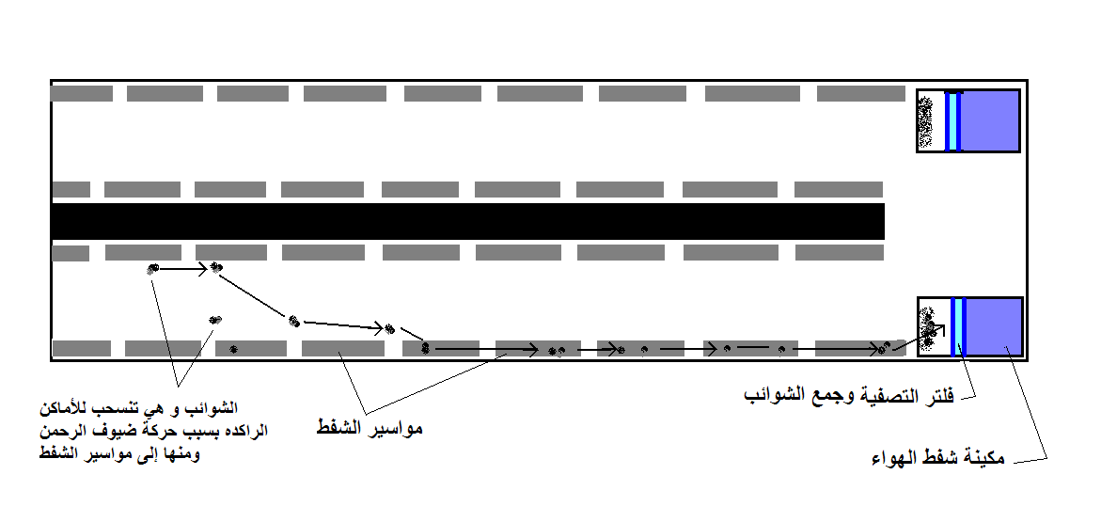الشكل (1) حين تجمع الشوائب في أطراف المسعى تقوم الفتحات بسحبها للأسفل داخل مواصير وتتجمع هذه الشوائب داخل فلتر التصفية .
الشكل (2)يوضح مكان المواصير داخل الأرض,بقطاع عرضي.
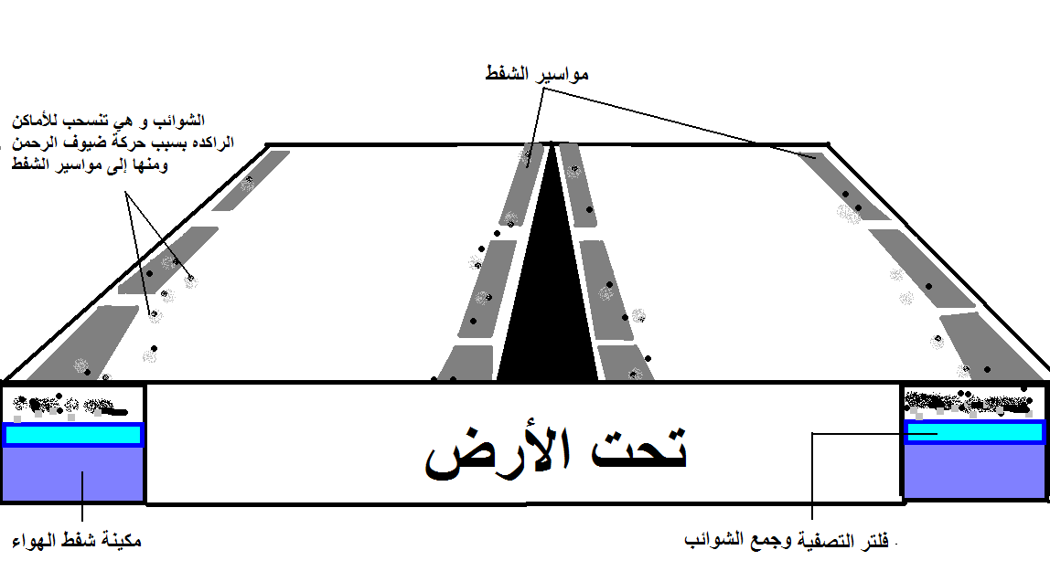الشكل (2)

طريقة عمل المصفاة:
المصفية تجمع الشوائب ويعلق في البداية الوشوائب الكبيره ثم الأصغر فالأصغر ويخرج الهواء صفياً
الشكل (3)
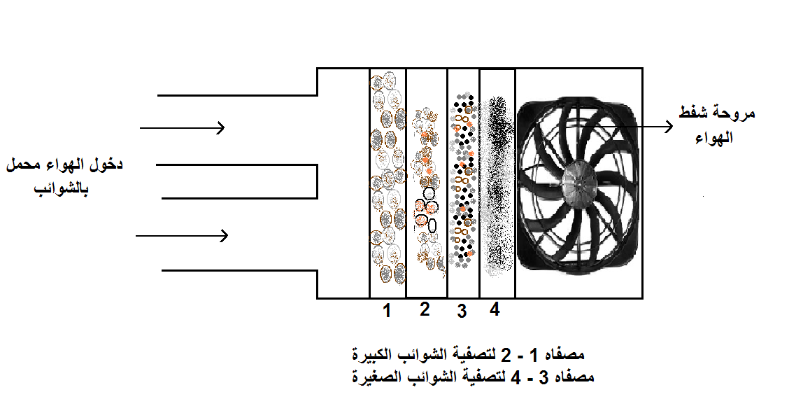
الشكل (3)

دراسة جدوى بسيطة
الغرض من رشاشات الماء:
1-إراحة ضيوف بيت الله الحرام
2-تقليل الإجهاد وتقليل التلوث
3- زيادة النظافة للمسجد الحرام
تحليل الجدولة, متى يبدأ وكم يستمر؟
يكون دائم في المسجد الحرام لزيادة النضافه
ما هي المعايير التي سوف يقاس بها؟
يقاس بأهل الخبره والمتخصصين في الكهربه والهندسه
ما درجة تقبل الجمهور المستهدف له ، كم ؟ومن؟
أتوقع أن يكون هناك تقبل كبير لهذا الأمر

